DR BELAID.I MAITRE ASSISTANTE EN OC/E
Epidémiologie de la carie dentaire
Service d’odontologie conservatrice/Endodontie Cours de deuxième année de médecine dentaire

LE PLAN :
- Introduction

- I-Définition de la carie dentaire

- II-Terminologie

- III-Les indices de la carie dentaire

- IV-La prévalence de la carie dentaire

- V-Raisons du déclin de la carie dentaire

- VI-Les facteurs de risque de la carie dentaire

Introduction :
- La carie dentaire est considérée comme le 4 ème fléau mondial derrière les cancers, les maladies cardiovasculaires et le SIDA, par l’Organisation Mondiale de la Santé (O.M.S.)
- C’est l'une des infections les plus répandues chez l'être humain ; elle est vraiment omniprésente.
- C'est une lésion de l'émail et de la dentine en conséquence de la formation d’acides qui proviennent de la fermentation d’hydrates de carbone par des bactéries dans la bouche.
- Cette affection est identifiée par l’OMS comme l’un des plus importants problèmes de santé.

I/Définition de la carie dentaire
C’est une maladie infectieuse multi factorielle, transmissible et chronique, caractérisée par la destruction localisée des tissus dentaires par les acides produits par la fermentation bactérienne des glucides alimentaires. (Fejerskov 2004, Selwitz et al 2007).
II/Terminologie :

- Epidémiologie : epi: parmi/ Démos: population/ LOGOS: Science
C’est l’étude de la fréquence et la répartition des pathologies dans les populations humaines et de leurs facteurs déterminants.
- Prévalence :
Mesure la présence de la maladie sur une population donnée.
- Incidence :
Mesure l’apparition de nouveaux cas de la maladie pour une période donnée chez une population donnée.

III/Les indices en épidémiologie de la carie dentaire

- Les indices sont des valeurs numériques standardisées.
- Reproductible
- Mesure la distribution selon l’âge, le sexe et d’autres facteurs d’intérêt (les faces dentaires).
- Permet de suivre l’évolution dans le temps.
- Comparable internationalement
- Permet de mesurer les besoins
- Permet de mesurer l’efficacité d’un programme, d’un traitement.
1- l’indice CAO
C’est un indice qui permet de mesurer de manière qualitative et quantitative l’état de santé buccodentaire d’un individu ou d’un échantillon de population.
- Il a été introduit en 1937 par Klein et Palmer.
- C : carie
- A : absente (pour cause de carie)
- O : obturée (pour cause de carie)
- L’indice CAO individuel=nombre de dents cariées + nombre de dents absentes + nombre de dents obturées. Donc C+A+O
- L’indice CAO moyen = somme des valeurs individuelles/nombre de sujet examinés.
- EN 1981, la fédération dentaire internationale et l’organisation mondiale de la santé OMS ont adopté comme premier indicateur global de la santé dentaire une moyenne de l’indice CAO inférieure à 3 (en 2000) puis l’OMS a ramené cet indice à moins de 1,5 (2015)

- L’indice CAO en denture permanente :
- CAO/D= 28 dents
- CAO/F= 128 faces

- En dentition temporaire:
- caod (ceod)=20 dents
- caof(ceof)=88 faces
- a et e =extraite pour cause de carie
- Cet indice est utile jusqu’à 5-6 ans.
2-L’indice de Banting :
- Critère n 1 : désigne une surface molle décolorée, discrète et délimitée.
- Critère n 2 : indique qu’il y’a pénétration de la sonde qui accroche.
- Critère n 3 : correspond à une lésion localisée à la jonction émail cément.
- Critère n 4 : correspond à une lésion restaurée d’origine carieuse.
3-Root caries index RCI :
- RCI= (nombre des surfaces radiculaires cariées et obturées / les surfaces radiculaires cariées, obturées et saines) ×100.
4-D’autres indices ont été mis au point :
- C3AOD: lorsque la dentine est atteinte.
- C1AOD: désigne une carie initiale (tache blanche, White spot).
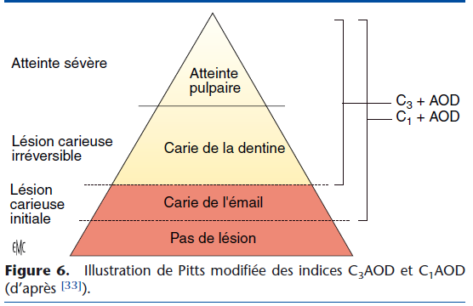

IV/Prévalence de la carie :
- Les populations de niveau socioéconomique défavorisé présentent des prévalences élevées de la carie.
- Les prévalences moyennes de la carie sont inférieures à 2 grâce aux mesures de prévention basées sur la fluoration (fluoration de l’eau de boisson, usage de suppléments fluorés, scellement des puits et sillions dentaires)
- La fréquence des caries chez les adultes est proportionnelle à l’âge ; chez les sujets plus âgés, on note une nette augmentation des caries radiculaires et cervicales
- Chez les adultes jeunes, la proportion de dents obturées a augmenté et celle de dents cariées a diminué

V/Raisons du déclin de la carie :
- Quelles sont les raisons principales de la réduction de la carie dentaire ???
- Pour répondre à la question bien précise .Un questionnaire de 25 questions portant sur l’alimentation, les fluorures, la plaque, la salive les matériaux dentaires, et les autres facteurs a été envoyé à 52 experts internationaux de pays technologiquement développés.
- L’évaluation de l’importance des facteurs expliquant la réduction de la carie est réalisée à partir d’un score allant de 0 à 4
- SCORE 0: facteur expliquant à lui seul 0% de la réduction de la carie
- SCORE 1: facteur expliquant à lui seul moins de 5% de la réduction de la carie
- SCORE 2: facteur expliquant à lui seul de 5 à 20 % de la réduction de la carie
- SCORE3: facteur expliquant à lui seul de 21 à 40% de la réduction de la carie
- SCORE4: facteur expliquant à lui seul plus de 40% de la réduction de la carie
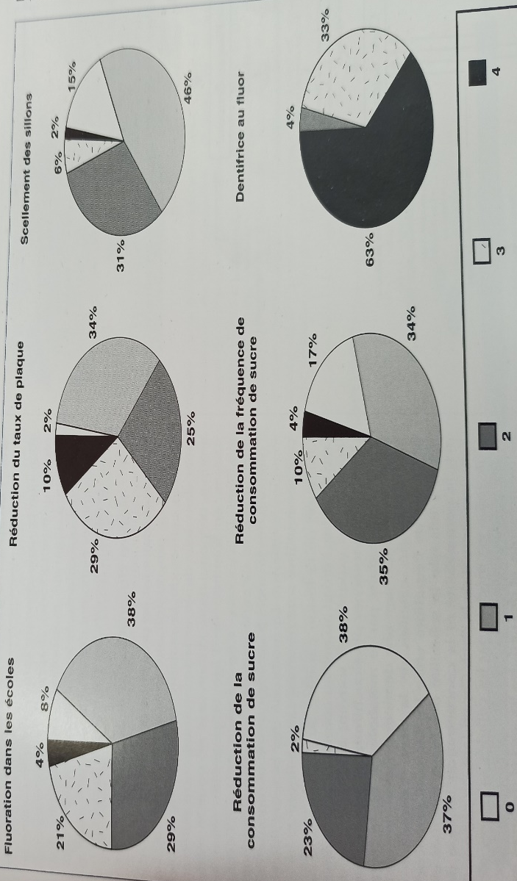
V/Raisons du déclin de la carie :
L’évaluation par les experts de l’impact des divers facteurs sur la diminution de la carie présente de grandes variations :
- Résultat :
- 1- le fluor contenu dans les pates de dentifrice est retenu par 63% des experts concernés comme le facteur expliquant à lui seul la diminution de la carie dans une proportion de plus de 40%(SCORE 4)
- 2- Le rôle de l’élimination de la plaque semble controversé ; personne à l’heure actuelle ne peut affirmer avec certitude que le brossage des dents réduit la carie dentaire
- 3- particularité :au japon :La diminution de consommation de sucres constitue vraisemblablement le facteur le plus déterminant!!!!!!

VI-Les facteurs de risque de la carie dentaire
VI-1-Facteurs directement reliés à la carie

- Le biofilm et les bactéries cariogènes :
- Le facteur alimentaire : Les glucides
- Structure dentaire : site de vulnérabilité lésionnelle
- Facteur temps : temps de contact des glucides avec la surface
VI-2-Facteurs liés à l’environnement buccal
- Ce sont des facteurs physiques et biologiques, propres au milieu buccal de chaque sujet, agissant comme des modulateurs des premiers dans un sens amplificateur ou inhibiteur.
- La salive : pouvoir tampon/ débit salivaire/ions minéraux
- Des apports sucrès excessifs.
- Facteurs locaux défavorables (malpositions, restaurations et prothèses mal adaptées, appareillage d’ODF).
Récessions gingivales :
VI-3-Facteurs propres à l’individu
- L’HBD : La motivation à l’hygiéne bucco-dentaire
- La fréquentation du cabinet dentaire
- Le tabac : facteur favorisant
- La situation socioéconomique : un facteur prédictif chez l’enfant et déterminant chez l’adulte
- L’Age : plus fréquente chez l’enfant et chez les sujets âgés (caries cervicales)
- Genre : fille ++ (-éruption plus précoce donc exposition plus longue à l’environnement cariogène, Hormone : la composition et le flux salivaire sont largement affectés pdt la puberté, les mensurations et lors de la grossesse)
- Etat de santé générale : maladies et leurs traitements sucrés ou ayant des répercussions sur la physiologie de la salive.

Conclusion
L'épidémiologie, qui analysait autrefois uniquement l'état de santé buccodentaire de la population étudiée, permet désormais de valider des hypothèses préventives et thérapeutiques, de planifier et d'évaluer des services de santé.

